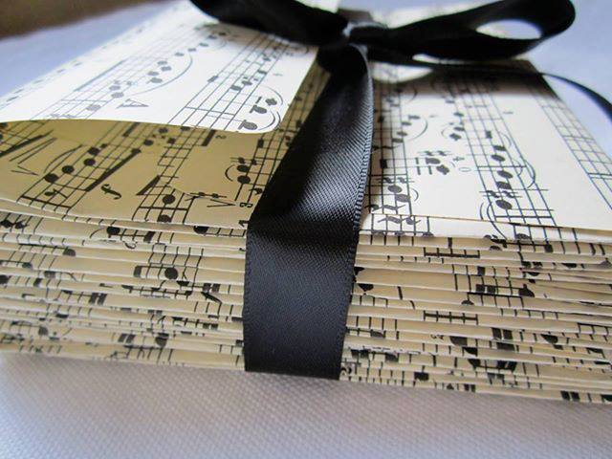

ЛЕТОПИС МШ „Слободан Малбашки“
школска 2015/16. година

Прво полугодиште

- Септембар 2015
1.септембар Нова школска 2015/16. година почела је за укупно ученика наше школе. Настава је организована на свим одсецима са укупно наставника:



класа Ева Француски Арањош
класа Соња Остојић
класа Даница Боронка
класа Ивана Дакић
класа Тамара Бајшански Киш
класа Марија Псодоров
класа Силвија Ердег
класа Ивана Стражмештер
класа Владимир Ристић
класа Лидија Вуколић
класа Ивана Зобеница
класа Зоран Стајић

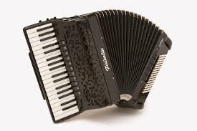

класа Сандра Кеча
класа Драгана Рацков
класа Сава Марков
класа Тамара Рађеновић
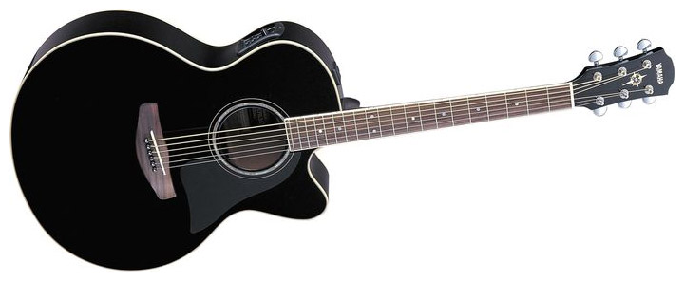
класа Гизела Тајти Крстин
класа Младен Мандић
класа Марко Радојковић
класа Лука Вујовић


класа Норберт Курунци
класа Александра Радованов
класа Јанош Борбељ
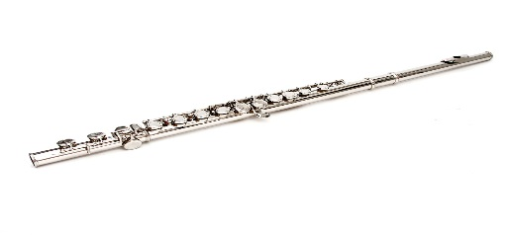

класа Владимир Борјанов

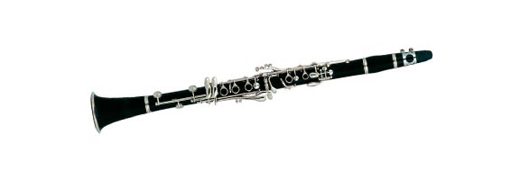
класа Марко Ћурчић

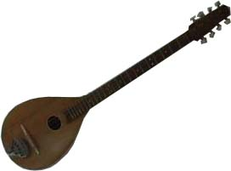
класа Владимир Крстоношић

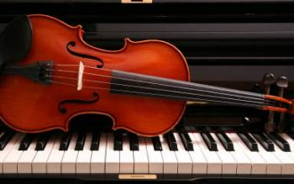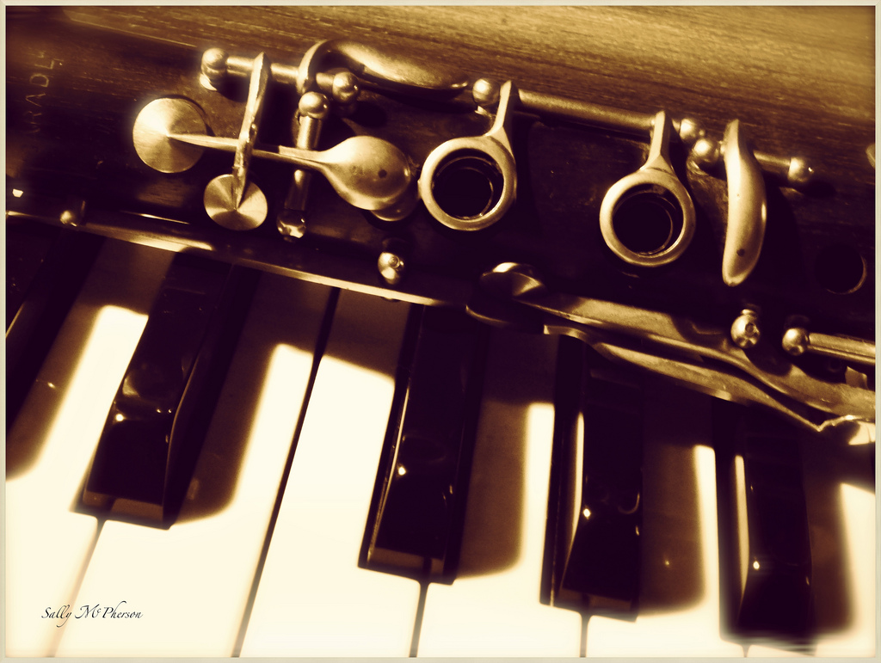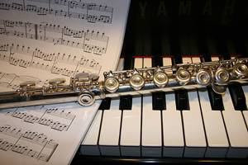
класа Борис Шкапик класа Кристина Недељков

- Септембар 2015

22. септембар Концерт у оквиру манифестације „Змајеве дечије игре“ у Кикинди
Учествовало је 17 уеника са свих седам одсека.

30. септембар Концерт поводом пријема првака организован је у сарадњи са креативним тимом. У сали наше школе учествовало је 17 ученика са свих седам одсека. Након концерта су, као мали знак пажње и добродошлице, прваци добили заставицу са нотама и чоколадицу. Програм је водила Ивана Зобеница .

- Октобар 2015

10. октобар одржана су два концерта : Први у 11h као део програма традиционалних Дана лудаја,а други већ у 12h у Привредној комори. Уз добру организацију на Данима лудаја одсвирано је 25 тачака, а на концерту у Привредној комори 8 тачака. У Привредној комори наступили су и бивши ученици наше школе: Јелена Јерковић и Детари Аполонија, као и наставници гитаре Лука Вујовић и Марко Радојковић. Програм на Данима лудаја водио је Владимир Крстоношић , а у Привредној комори-Даница Боронка.

30. октобар У сали кикиндског музеја организован је концерт под називом: Поклон граду на којем су наступили наставници наше школе: Владимир Борјанов, Кристина Недељков, Лука Вујовић, Соња Остојић, Марко Радојковић, Борис Шкапик, Норберт Курунци, Владимир Ристић, Марко Ћурчић и Ева Француски Арањош. Програм су водили Ивана Зобеница и Владимир Крстоношић . Креативни тим је дао свој допринос у изради програма.

- Новембар 2015
7. новембар СМОТРА ТАЛЕНАТА – СРЕМСКИ КАРЛОВЦИ
18. нобембар У сарадњи са смш „Јосиф Маринковић“ из Зрењанина организован је концерт камерне музике у сали кикиндског музеја. Концерт је подељен на два дела. У првом делу су наступили уценици са 7 соло тачака, а у другом, главном делу 8 камерних састава. Програм је водио Владимир Крстоношић.

- Децембар 2015

16. децембар у сарадњи са уценицима и наставницима из омш „Бела Барток“ из Аде реализован је Новогодишњи концерт. Концерт је отворио велики хор наше школе којим диригује Кристина Недељков уз клавирску пратњу Владимира Ристића, а затворен је наступом малог хора уз клавирску пратњу Јоване Шевић ,а дириговала је Тања Ћирић. Гости из Аде су имали 7, а ученици наше школе 12 тачака. Програм је водио Владимир Крстоношић. Креативни тим се придружио припремама, па је њихово задужење било да декоришу салу и израде програм.

Друго полугодиште
- Јануар 2016
- Фебруар 2016
24.-27. фебруар ШКОЛСКО ТАКМИЧЕЊЕ
три групе такмичења: -Солфеђо
-Гудачи,дувачи и трзачи
-Клавир и хармоника

- Март 2016
9. март Концерт поводом 8. марта одржан је у сали ВШССОВ у Кикинди. Прву тачку је отпевала МЖПГ КУД „Извор“ из Накова, као гошће концерта, а затим је изведено још деветнаест тачака са свих седам одсека наше школе.
29. март "Viva la musica" СРЕМСКА МИТРОВИЦА

- Април 2016
6. април ФЕСТИВАЛ ВОЈВОЂАНСКЕ ТАМБУРЕ – АДА
22.април ИНТЕРНАЦИОНАЛНИ ФЕСТИВАЛ УБ
24. април ЕКИПНО ТАКМИЧЕЊЕ ИЗ СОЛФЕЂА – НОВИ САД

- Мај 2016
10. мај РЕПУБЛИЧКИ ФЕСТИВАЛ МУЗИКЕ – ЗАЈЕЧАР
13. мај Концерт поводом дана школе одржан је у свечаној сали наше школе. Гости концерта били су наставник музичке културе Жељко Стојановић и његова ученица Љубинка Рељин из ош „Васа Стајић“ из Мокрина. Љубинка је отпевала две руске песме.
мај ТАКМИЧЕЊЕ „ФАНТАСТ“ – БЕЧЕЈ
21. мај БАЊАЛУЧКИ БИЈЕНАЛЕ

- Јун 2016
09.јун . Матурантски концерт Одржан у свечаној сали кикиндског музеја. Наступило је дванаест бивших ученика наше школе, који су тренутно у средњим музичким школама на инструменталним одсецима. Након концерта директор и правник школе свечано су уручиле сведочанства ученицима. Успешно су музичко школовање завршила 44 ученика.

Извештаји о раду појединих тимова

- Креативни тим

У току првог полугодишта школске 2015/2016. године креативни тим је учествовао у организацији и припреми концерта за пријем првака (30.09.) и новогодишњег концерта (16.12.).
Континуирано је остваривана сарадња са тимом за организацију концерата у виду заједничких састанака ( састанци су одржани 30.09. и 14.12.).
У рад тима укључени су и ученици са којима су реализоване креативне радионице. У тим радионицама деца су се кроз своје креативно стваралаштво оснаживала за тимски рад и бољу комуникацију,а што је допринело бољој атмосфери на часовима солфеђа.
У циљу припреме концерта за пријем првака, ученици II1, III1 и припремног разреда су осмишљавали поруку и поклон добродошлице нашим новим ученицима како би их мотивисали за рад и учинили да се боље адаптирају на нову средину. Радионица је реализована 28.09.
Поводом новогодишњег концерта, радионице су одржане 16.12. у II1, III1 и припремном разреду. Ученици су осмишљавали изглед програма за концерт, а чланови тима су уређивали простор сале музеја где су ученици наступали.
У току другог полугодишта (март месец) креативни тим је учествоао у организацији школског такмичења у виду осмишљавања и припреме награда за такмичаре.
Сарадња са ученичким парламентом израђен је кућни ред школе. Усвојена правила су изложена у ходнику школе на паноима који су израђени на радионици за ученике (12.март.2016.).
У току марта месеца, реализоване су радионице за ученике у циљу припреме осмомартовског концерта.Радионице су спроведене у нижим разредима класе Ћирић Тање у сарадњи са психологом школе.

- Стручни актив за развој школског програма
2015 /2016 године

Састав стручног актива за развој школског програма чине:
- Радованов Александра
- Рајков Мирослава
- Боронка Даница
- Марков Сава
- Борјанов Владимир
- Тешић Олгица

Резултати извршених анализа:
*програм заштите од насиља: одржана презентација од стране наставника Олгице Тешић и Мирославе Рајков 17. фебруара 2016. на тему –насиље- са семинара којем су присуствовале у бањи Врујици.
*програм слободних активности ученика: издат часопис под називом „Музичке интересанције од до до до“ (два броја), такође је урађен, од стране ученичком парламента, и постављен у ходнику кућни ред.
*професионална оријентација ученика: замисао отворених врата поводом дана школе одржаног 13. маја 2016. отворила је могућност упознавања ученика са свим инструментима којима располажемо и пружила јаснију слику за евентуално опредељење за средњу школу путем разговора.
*заштита животне средине: локална самоуправа финансирала је уређење школског дворишта у којем се налази урађена летња сцена
*програм сарадње са локалном самоуправом: ученици су својим извођењем били заступљени на свим већим манифестацијама у граду: Дани Лудаја 10.10.2015. (ученички парламент делио промотивни материјал), Привредна комора (додела признања грађанима 10.10.2015.), отварање научног парка у ЦСУ 14.12.2015. Божићне покладе 24.11.2015.; концерт поклон граду (наставници као извођачи 30.10.2015.); Мултикултурално вече (сала музеја 18.12.2015.) и наступ у Накову 26.12.2015.; МЖПГ КУД „Извор“ Наково, учешће на осмомартовском концерту 09. марта.

*програм сарадње са породицом: подељене су анкете у оквиру тима за самовредновање и актива за развојно планирање. На родитељским састанцима из обе области прочитана су дешавања и евидентирана у дневном реду у дневнику. Оформљени су тимови за насиље и узбуњиваче, а садржаји састанака се налазе у њиховим записницима. Такође су подељене и анкете о безбедности довођења и одвођења ученика на родитељским састанцима априла месеца. Резултати анкета обрађује психолог Драгана Француски Толимир.

- Тим за израду пројеката
(прво полугодиште)

Тим за израду пројеката је у школској 2015/2016. радио у следећем саставу:
1.Детари Маргита
2.Еркић Александра
3. Ристић Владимир
4.Шевић Јована

Конкурси на којима је тим за пројекте конкурисао
Пројекат „Постављање видео надзора“ је на почетку школске 2015/2016. предат Општини Кикинда у циљу подизања безбедности наших ученика и установе уопште.
,,Пројекат за санацију кровног простора и реновирање фасаде“ назив је пројекта који је послат Министарству просвете и Фондацији Новак Ђоковиоћ, представља приоритет над свим осталим пројектима јер је један од главних проблема школе недостатак простора
Пројекат „Мали симфонијски оркестар“ којим смо аплицирали на конкурсу ЕРСТЕ банке као и конкурсу расписаном од стране компаније НИС ад Нови Сад, представља пројекат којим смо покушали да обогатимо школу новим инструментима.

ПРОМОТИВНИ КОНЦЕРТИ



Циљ промотивних концерата је мотивисање деце за упис у музичку школу,као и упзнавање простора и инструмената.Током концерата промовисани су сви инструменти и подељен је промотивни материјал на ком су датуми пријемних испита.

03.03.2016. О.Ш,,Свети Сава“, 2 концерта
10.03.2016. О.Ш,,Свети Сава“ 1 концерт
17.03.2016. О.Ш,,Вук Карађић“ 2 групе
07.04.2016. О .Ш,,Жарко Зрењанин“ 2 групе
14.04.2016. О.Ш,,Ђура Јакшић“ 2 групе
21.04.2016. О.Ш,,Жарко Зрењанин“ 2 групе
28.04.2016. О.Ш,,Фејеш Клара“ 1група
12.05.2016. О.Ш,,Јован поповић“ 2 групе

ТАКМИЧЕЊА УЧЕНИКА

СМОТРА ТАЛЕНАТА – СРЕМСКИ КАРЛОВЦИ
(7. новембар 2015.)
Емилија Сретеновић, II разред, класа Ева Француски Арањош, 9.место


"Viva la musica"
СРЕМСКА МИТРОВИЦА
(март 2016.)

Прем Козма, класа Олгица Тешић, I награда


13. ФЕСТИВАЛ ВОЈВОЂАНСКЕ ТАМБУРЕ – Ада
(06.април 2016.)



Мићић Лука, III разред , класа Владимир Крстоношић, II награда
Крстоношић Властимир, IV разред , класа Владимир Крстоношић, III награда
Голић Ђорђе, IV разред , класа Владимир Крстоношић, II награда
Михајло Вукосављев, V разред, класа Владимир Крстоношић, III награда
Славко Рајић, V разред, класа Владимир Крстоношић, II награда
Цвијан Давид, V разред , класа Владимир Крстоношић, III награда

Тамбурашки оркестар АЛЕКСАНДАР АЦА КАРАЏИН, класа Владимир Крстоношић, III награда

ИНТЕРНАЦИОНАЛНИ ФЕСТИВАЛ УБ
(22.април 2016)


Александар Поморишац, III разред, класа Тамара Рађеновић, I награда
Милица Адамовић, IV разред, класа Драгана Рацков, I награда

ЕКИПНО ТАКМИЧЕЊЕ ИЗ СОЛФЕЂА „СЛАВЕНСКИ“ – НОВИ САД
(април 2015.)


Ђурђевић Огњен (класа Олгица Тешић), Гашић Дуња (класа Тања Ћирић) и Лудаић Јован (класа Јована Шевић) освојили су прво место.

60. РЕПУБЛИЧКИ ФЕСТИВАЛ МУЗИКЕ - ЗАЈЕЧАР
(1О. мај 2015.)


Матија Француски, II разред, класа Марко Ћурчић, I награда
Михајло Вукосављев, V разред, класа Владимир Крстоношић, II награда
Миња Петров, V разред, класа Владимир Борјанов, II награда
Драган Грујић, IV разред, класа Сава Марков, II награда
ПЛАСМАН ШКОЛЕ У ЦЕЛОСТИ - II награда

ТАКМИЧЕЊЕ „ФАНТАСТ“ – БЕЧЕЈ
(мај 2015.)


Анђелија Кнежевић, IV разред класа Радованов, II награда
Братислав Крстоношић, I разред, класа Крстоношић, I награда
Славко Рајић, V разред, класа Крстоношић, III награда
Анђела Мичик, III разред, класа Зоран Стајић, II награда
Смиља Команов, IV разред, класа Ивана Дакић, II награда
Виктор Галчик, II разред, класа Сандра Кеча, II награда

БАЊАЛУЧКИ БИЈЕНАЛЕ
(21.мај 2015)

Емилија Сретеновић, II разред, класа Ева Француски-Арањош, I награда

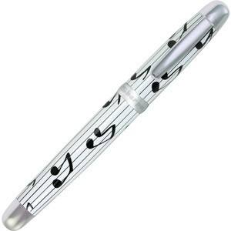Кристина Недељков

